Öğretmen Portalından Dersler İçin Yerine Başkasının Atanması
Öğretmenler Yerime Öğretmen Atama özelliği ile artık dilerlerse kendileri okulda olmadıkları zamanında ya da yoğunluklarında belirlediği derslerine başka bir öğretmen arkadaşı; devamsızlık girebilecek, davranış puanlayabilecek, ödev verebilecek ve mesaj gönderebilecektir.
Bunun için yazının devamındaki işlem adımlarını takip etmelidir. Öğretmen kendi şifresiyle Öğretmen Portalına giriş yapmalıdır. Sistem öğretmen portallarında otomatik olarak Dersleri öğretmenin karşısına getirir.
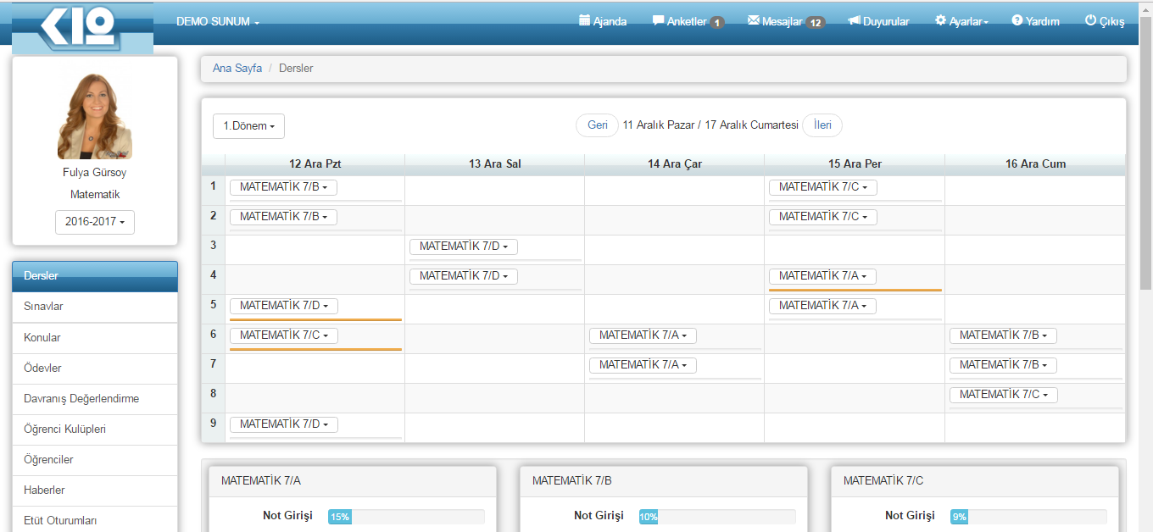

Açılan Dersler alanında herhangi bir dersin üzerine tıklayarak Rapor Oluştur seçeneğini seçiniz.
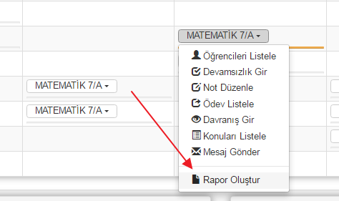

Gelen açılır listeden Yerime Öğretmen Atama seçeneğini seçiniz.

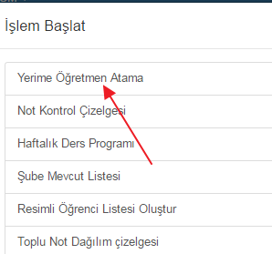

İki sekmeli bir ekran açılacaktır, ilk sekmeden daha önce yapılan atamalar var ise Atamalar alanında listelenecektir;

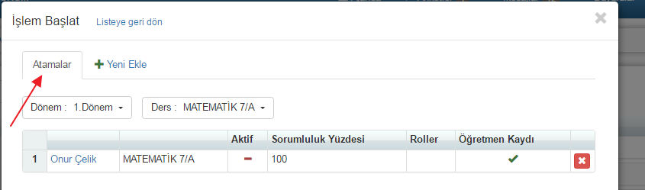
Bu listedeki atamaların aktif yani geçerliliğini koruduğunu anlamak için Aktif seçeneği tikli olmalıdır.
Yeni bir atama yapmak için Yeni Ekle seçeneğine basınız.
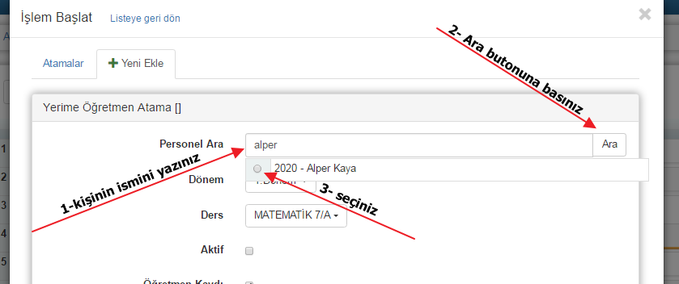

Burada ilk aşama hangi öğretmenin atanacağıdır, Personel Ara alanına kişinin ismi yazılıp Ara butonuyla aranır. Gelen açılır listeden seçilir.
Hangi Dönem için işlem yapılacaksa o dönem seçilmelidir, otomatik olarak aktif dönem seçili gelir.

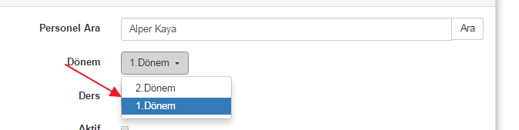

Hangi ders için bu kişi atanacaksa o ders Ders açılır listesinden seçilir;
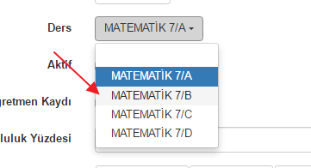

Aktif seçeneği seçilip ve Kaydet butonu işe işlem kayıt edildikten sonra atanan öğretmenin ders listesinde artık bu ders de çıkacaktır. Eğer Aktif seçeneği seçilmeden kayıt edilirse sadece atama işlemi hazırlanmış ancak öğretmenin dersi görmemesi sağlanmış olacaktır.

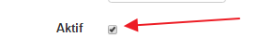

Öğretmen Kaydı, Sorumluluk Yüzdesi ve Roller tamamen bilgi amaçlı alanlardır, herhangi bir yere etkisi yoktur, bu atama işleminde bilgi amaçlı bu alanlarda değişiklik yapılabilir.
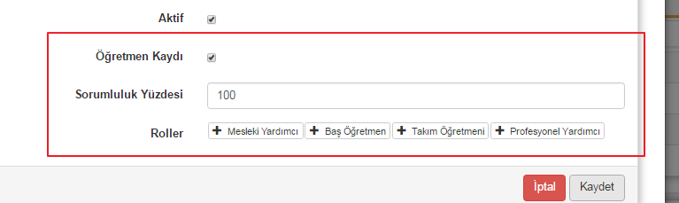
Atama işlemi tamamlandıktan sonra Atamalar alanına yeni kayıt düşecektir.
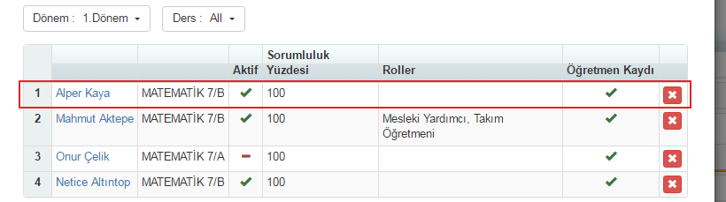
Bu alanda atamanın şu anda aktif olarak devam ettiğiniz Aktif sütunundaki yeşil tikten anlaşılmaktadır. Kırmızı orta çizgi olanlar ise daha önce atanmış ancak aktif onayı kaldırılmış olanlardır. Eğer bu aktif olmayanların tekrar aktif edilmesi isteniyorsa öğretmenin adının üzerine tıklayınız;

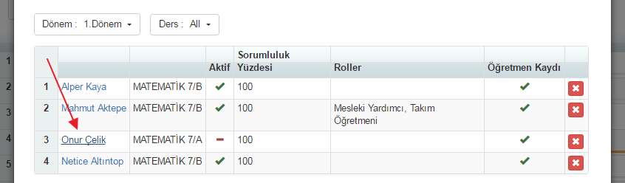

Aktifi onaylayıp Kaydet butonuna basınız;
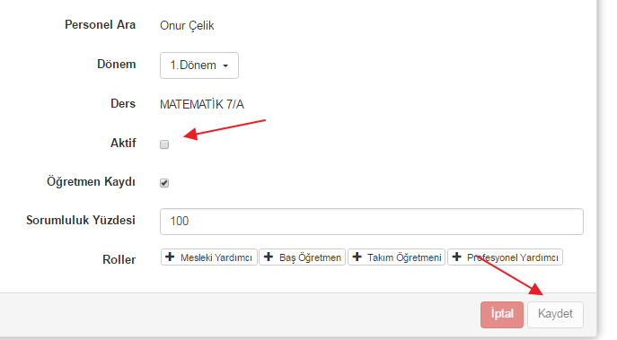

Atamalar alanında yalnızca bir derse ait atamaları görmek istiyorsanız,

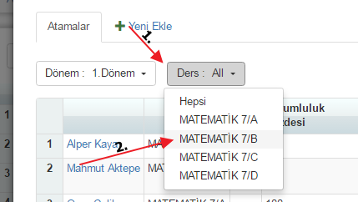

Resimde gösterilen Ders açılır listesinden dersi seçtiğinizde o derse ait atamalar listelenecektir.
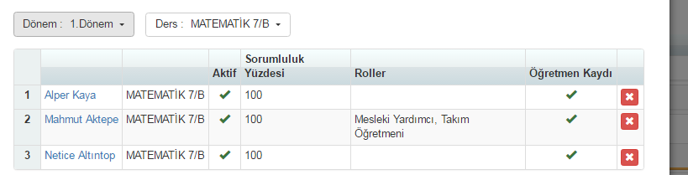

Hepsi seçeneği seçildiğinde bütün derslerdeki atamaları listeleyebilirsiniz.

Aktif atama işlemlerinde artık atanan öğretmen kendi öğretmen portalında diğer öğretmenin dersini görebilir, buna ait aşağıdaki işlemleri yapabilir;
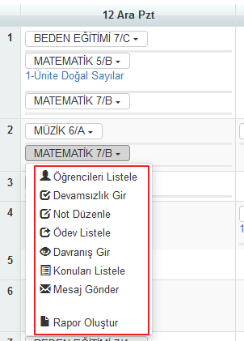

Personel Portalından Dersler İçin Yerine Başkasının Atanması
Personellerinizde kendi portallarından bir öğretmeni farklı bir öğretmenin yerine atayabilmektedir. Bunun için yazının devamındaki işlem adımlarını takip edebilirsiniz.
Personel işlemleri Ana Modülü altında bulunan “Öğretmen Ders Devamsızlığı” ekranına giriş sağlayanız.
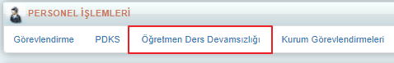
Gelen ekranda işlemler butonuna() basıp 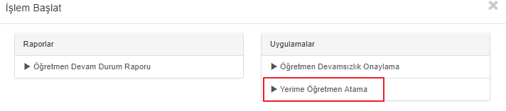
Açılan ekranda atana “Yeni Ekle” butonuna basınız.
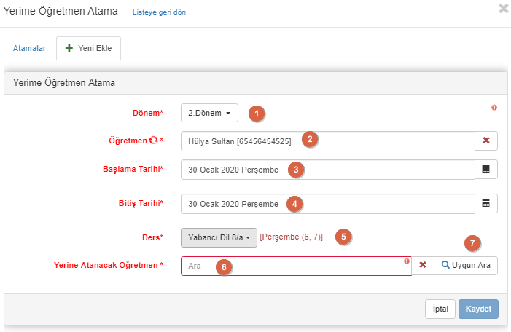
- İşlem gerçekleştireceğiniz dönemi belirleyiniz.
- Okulda bulunmayan- bulunmayacak olan öğretmeni seçiniz.
- Yerine atanması gereken tarihi belirleyiniz.
- Yerine atama tarihi hangi tarihte son bulacaksa tarihi belirtiniz.
- Belirtilen tarih aralığında olan ataması gerçekleşecek dersi belirleyiniz.
- Yerine atması olacak öğretmen ya da personelin ismi belliyse personel ismini arattırarak seçebilirsiniz.
- Belirtilen gün ve tarihte uygun olan personelleri sistem tarafından otomatik bulmasını sağlatabilirsiniz.

Uygun ara seçeneğini seçmeniz durumunda öğretmene ait filtrelemeleri seçebilirsiniz
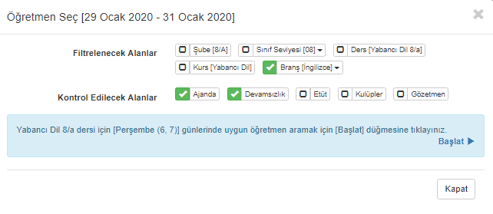
Örneğin yukarıda iletilen görselde Filtreleme ekranından branşı İngilizce olan öğretmenlerin Perşembe günü 6 ve 7 saatte boş olanları getirilmesi için seçenekler seçilmiştir. Başlat butonuna basarak öğretmenleri arattırabilirsiniz.
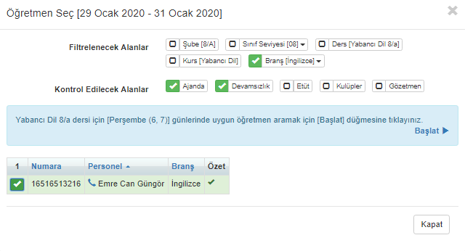
Filtreleme uygun olarak aratıldığında İngilizce öğretmeni Emrecan GÜNGÖR ün belirtilen saatlerde uygun olduğu görüşmüştür. Personeli seçerek kapat butonuna basarak personeli seçebilirsiniz.

Gelen ekranda Öğretmen Kaydı, Sorumluluk Yüzdesi ve Roller tamamen bilgi amaçlı alanlardır, herhangi bir yere etkisi yoktur, bu atama işleminde bilgi amaçlı bu alanlarda değişiklik yapılabilir. Bilgileri kontrol ettikten sonra kaydet butonuna basarak kayıt işlemini sağlayabilirsiniz.
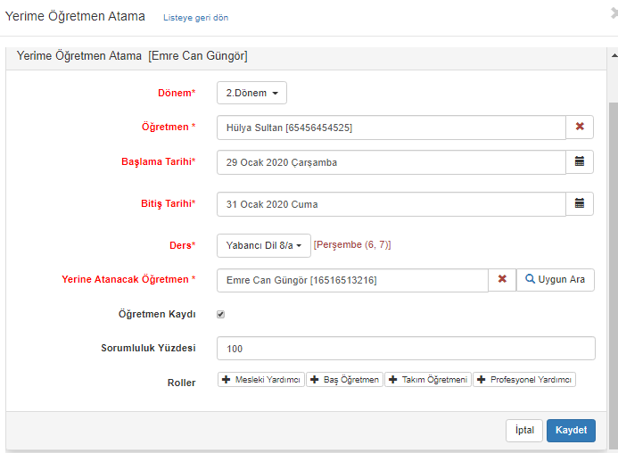
Yapılan atama işlemi atamalar ekranında görünecektir. Atama işlemini sonradan silmek isterseniz çarpı butonuna basarak silebilirsiniz.
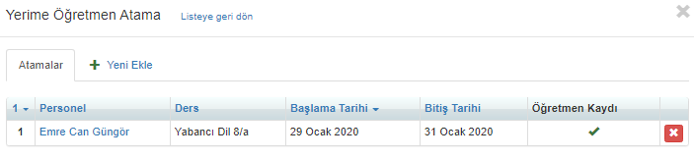
WEB SİTESİ ÜRÜN TANITIM VİDEOSU
www.k12net.com http://www.k12net.com/urun-videosu.html
REFERANSLAR BLOG
http://www.k12net.com/referanslar.html http://k12net-tr.blogspot.com

FACEBOOK TELEFON MAİL
http://www.facebook.com/k12net 0-(312)299.23.13 destek@k12net.com

